**Bérek és a munkaerőpiac**

Az egyre feszesebb munkaerőpiac hátterében több egymás hatását felerősítő folyamat áll:

* a magyarországi bérszint növekvő elmaradása nemcsak az eurozóna fejlettebb tagországaitól, hanem a V4 országokétól is,
* a demográfiai okok, az népesség idősödése, amit fokoz az idősebb munkavállalók igen rossz fizikai-egészségi állapota és alacsony képzettsége,
* a fiatal munkaerő utánpótlásának hiánya és elvándorlása,
* a szakképzés gyenge minősége, amit a munkahelyi képzés sem tud pótolni,
* a közfoglalkoztatás túlzott súlya, a közfoglalkoztatás munkaerőpiaci alkalmazkodást hátráltató következményei.

A jelen áttekintés a fenti tényezők közül **a bérek kérdését** emeli ki, de érintőlegesen kitér a többi tényező hatására is.

Szakszervezeti megközelítésben talán meglepő, hogy nem a bérrel kezdjük, bár oda fogunk kilyukadni. A legfontosabb teendőnek  **a készen kapott (az iskolából hozott) tudás folyamatos fejlesztését, karbantartását, a tapasztalat és a lojalitás nagyobb megbecsülését tartjuk.**  Magyarország Európában az utolsók között van a rendszeres munkahelyi képzések gyakoriságát illetően  Ez két dolgot is jelez: egyfelől a hazai termékek, szolgáltatások alacsony tudás tartalmát, hozzáadott értékét, másrészt az élő munka, mint termelési tényező megbecsülésének a hiányát.

**A képzés megtérülése sem szakítható el azonban a bérektől**. A minap egy **kiskereskedelmi cég** munkahelyi képzési statisztikáit vizsgálva meglepve tapasztaltuk, hogy **a fizikai állományban a betanító képzésben részt vettek aránya az átlagos állományi létszám 125%-át teszi ki**. Aztán kiderült az ok: a vállalatnál a fizikai munkakörben dolgozók **cserélődési rátája 33%, amiben kiemelkedő szerepet játszik, hogy** a vállalat dolgozóinak döntő része **a minimálbéren, vagy annak közelében** kap fizetést. **A bérszint, ezen belül a relatív bérszint nagysága tehát a képzés hasznosulásán keresztül is teljesítményt alakító tényező**.

A statisztikák pedig meggyőzően mutatják, hogy a magyar munkavállalók **átlagos bérszínvonala, tehát nemcsak a minimálbér,** hanem **az átlagos bér is** növekvő elmaradásban van, mind a nyugat európai bérektől, mind a Visegrádi csoport tagjaitól.

**Ennél a megállapításnál világosan külön kell választani a két tényezőt:**

* **magát az alacsony bérszintet, valamint ennek az alacsony bérszintnek**
* **a növekvő elmaradását a nálunk fejlettebb és a hozzánk hasonló fejlettségű országokétól egyaránt.**

**Az alacsony bérszint egy sor statisztikai mutatóval igazolható:**

* **Az európai recesszió csúcsévéhez, 2009-hez képest** 6 év elteltével a bruttó fizikai átlagkeresetek ugyan 32%-kal nőttek, a nettó átlagkeresetek azonban már csak 23%-kal, ha pedig az inflációt is tekintetbe vesszük, akkor **mindössze 5%-os a fizikai átlagkereset vásárlóerejének növekedése, azaz éves átlagban kevesebb, mint 1%.**
* **A válság előtti utolsó évhez,**  **2007-hez képest, 2014-re a bérek részesedése a GDP-**ben **750 MdFt-tal szorult vissza**. Másképpen fogalmazva meg ugyanezt a tényt, a **2007-es bérarány megmaradása esetén** ennyivel több bruttó bérnek kellene ma a munkavállalókhoz kerülnie. **A szakszervezetek eredeti minimálbér emelési javaslata (a 9% -os és a 13%-os emelés) összesen 120 MdFt-ba került volna,** **azaz a hiányzó 750 MdFt kevesebb, mint 1/6-odába.**
* **A szerény vásárlóerő növekedés egyik lényeges oka a nettó / bruttó bér arány romlása, a nettó bérek aránya az átlagbérek esetében 71,5%-ról 65,5%-ra csökkent 2009-2015 között.** A minimálbéreknél, valamint a minimálbérek és az átlagbérek közé eső **alacsony béreknél** ennél is jobban csökkent a nettó bruttó bér arány, aminek előidézője **az alacsony béreket nemzetközi összevetésben is kimagasló mértékben sújtó adó-és járulékteher.**
* **Egy sor termelő és szolgáltató ágazatban dominál a minimálbéren, vagy a minimálbért csak alig meghaladó mértékű béren történő foglalkoztatás**. Ilyen ágazatok a mező-és erdőgazdálkodás, az élelmiszeripar, a textilruházati ipar, a fa-és bútoripar, az építőipar, a kiskereskedelem, a turizmus-vendéglátás, a szociális ellátás. A versenyszférában összesen hozzávetőlegesen **1 millió** munkavállaló alapbére található a minimálbéren, a szakmai bérminimumon, vagy ezek közelében, aminem sokkal kevesebb, mint **az összes foglalkoztatott fele.**
* **A minimálbéren, vagy annak közelében foglalkoztatott keresők háztartásainak fogyasztása erősen lefelé húzza az átlagos magyar háztartás fogyasztási adatokat.** A háztartások fogyasztásának aránya a bruttó hazai termékben Magyarországon az egyik legalacsonyabb Európában, 50%-nyi, szemben az átlagos 57%-kal, a lengyelországi 60%-kal, vagy a szlovákiak 57%-kal.

**A nemzetközi összevetésben növekvő bér hátrányt szintén meggyőző adatok bizonyítják:**

* **Miközben az EUR-ban kifejezett magyar átlagórabér mára a legutolsó helyen áll a V4 országok között,** aközben 2014-ben Csehországban és Szlovákiában 8% feletti, Lengyelországban 4% feletti, Magyarországon 3,6%-os volt a minimálbér emelés.
* **Az osztrák háztartások átlagos fogyasztása** 2004-ben 3,5-szeresét tette ki a magyarénak, 2014.ben már csaknem négyszeresét. A román háztartás fogyasztási adat 2004-ben felét sem érte el a magyarnak, 2014-ben meghaladja a 90%-át.

**MI a helyzet a béremelést finanszírozó forrásokkal?**

* Az un. **bértermelékenységi mutató**, amelyet **az egységnyi bérköltségre jutó hozzáadott értékkel**  számítanak ki,  **Magyarországon egy sor stratégiai ágazatban jóval magasabb, mint pl. Ausztriában, így a feldolgozó iparban 50%-kal, az info-kommunikációs szektorban 30%-kal, az építőiparban 17%-kal.** A nemzetközi összevetésben magas bértermelékenység azért problémás, mert **döntően az alacsony bérszint következménye.**
* Az a tény pedig, hogy **az átlagos árbevétel arányos jövedelmezőség** (a bérköltséggel csökkentett hozzáadott érték aránya az árbevételben) a német feldolgozó iparban **7,5%-on áll,** **míg a magyarban 11%-on,**  azt igazolja, hogy az alacsony béreket **nem az export, illetve a piaci versenyképesség erősítése kényszeríti ki. Ellenkezőleg, az alacsony bér szint egy sor ágazatban egyszerűen**  **a munkáltató profitját növeli.** Miközben idehaza az alacsony bérű dolgozók megélhetése 2007-2015 között, tehát a gazdasági válság előtti utolsó évhez képest alig javult, a tőketulajdonosok és vállalkozók részesedése a bruttó hazai termékből közel 500 milliárd forinttal emelkedett úgy, hogy közben **e jövedelmek beruházási célú felhasználása csökkent.**
* **A bérfelzárkózási kényszert** jelzi a növekvő mértékű munkaerőhiány, illetve a határon túli munkavállalás terjedése. A statisztikai adatoke gyértelműen igazolják, hogy **egy sor ágazatban (feldolgozó ipar, telekom szektor, építőipar, szállítás-logisztika) a végek nagy többségének jövedelmezősége fedezetet teremt a dinamikusabb béremelésre**. A gyorsabb béremelkedés a munkaerő intenzív, elsősorban szolgáltatási ágazatokban és az alacsony termelékenységű, alacsony hozzáadott értéket előállító KKV szektorban ütközhet nehézségekbe. A munkaerőhiányos helyzetben azonban a kevésbé hatékony munkáltatók kiszelektálódása a munkaerőpiacról nem okoz súlyos társadalmi-szociális feszültségeket **(1),** másfelől **a KKV szektorban** megfontolandó lehet célzott kormányzati támogatással segíteni a növekvő fajlagos bérköltségek kitermelését.

**A fentiekből kiindulva az alábbi teendők javasolhatók a bérfelzárköztatás érdekében:**

1. **A minimálbérek nettó összege 2018-ig érje el a létminimum összegét.**
2. **Ezt követően a minimálbérek érjék el legalább a mindenkori átlagbér (mediánbér) 60%-át**
3. **Az állami és önkormányzati vállalatoknál (közszolgáltatók és közüzemi vállalatok) a béremelések mértéke érje el a versenyszféra átlagos béremelését. A rezsicsökkentés következményei ne érintsék hátrányosan az ott dolgozó munkavállalók bér-és jövedelmi viszonyait.**
4. **Az alacsony (az átlagbér / medián bér 60%-a alatti) bérek esetében a munkavállalókat terhelő elvonások (SZJA) mérséklése segítse a nettó bérek emelkedését.**
5. **Az alacsony (az átlagbér / medián bér 60%-a alatti) béreket infláció felett legalább 5%-kal emelő munkáltatók kapjanak kedvezményt a munkaadói járulék megfizetésénél.**
6. **A munkavállalókat a vállalati eredményből premizáló/jutalmazó munkáltatók kapjanak járulék kedvezményt az így kifizetett kereseti elemekre, amennyiben az alapbéreket legalább az infláció és a hozzáadott érték ütemének együttes mértékével emelik.**
7. **A kormány stratégiai partnerei körében a megállapodások terjedjenek ki arra, hogy a hasonló munkakörben dolgozó magyar munkavállalók alapbére érje el a cégközpontbeli országban fizetett alapbérek legalább 60%-át.**

* **A bérszint emelésének pótlólagos formáját képezhetné a vállalat eredményességéhez kapcsolt többlet javadalmazás gyakorlatának elterjesztése,** e rendszernek **a vezetőkön túl a beosztott dolgozókra is történő kiterjesztése**, a munkavállalók termelékenységet javító, költségeket csökkentő javaslatainak ösztönzése, e javaslatok végrehajtása és a belőlük keletkező többlet hozamból történő részesedés felajánlása. Tapasztalataink szerint a hazai vállalkozásoknál a bért **túl gyakran tekintik** **csak költségtényezőnek és túl ritkán motivációs eszköznek**. Nem egy olyan vállalkozás vezetőjével találkoztunk, aki a hatékonyság növelés legkézenfekvőbb eszközének a nominális bérköltség leszorítását látja, ehhez képest a selejt csökkentését, a milliárdos összegű értékvesztés mérséklését fárasztó, sziszifuszi munkának tartja, amivel nem érdemes foglalkozni.
* **A kollektív érdekeltségi megoldások sajátos formáját jelenthetné a munkahelyeken a generációk közötti együttműködés előnyeinek kiaknázása**, ennek során a tapasztalat (lásd idősek) és az innováció (lásd fiatalok) kombinálása. A **munkavállalók korösszetételének elkerülhetetlen idősödése** a demográfiai folyamatok és a határon átnyúló mobilitás felerősödése miatt, szükségszerűvé teszi, hogy a munkaadók sokkal több figyelmet fordítsanak **az idősebb korosztály munkában tartására**, amihez javítani kell az idősebb korosztály **munkakörülményeit** és jobban kihasználni **a generációk együttműködésének szinergiáit.**

1) Ágazati szinten a dinamikusabb bér emelés a kereskedelemben és a turizmus-vendéglátásban okozna a munkáltatók egy részénél forrás hiányt, (legalábbis **a legálisan bevallott** adatok szerint), de éppen ez az a két ágazat, ahol **a legnagyobb a munkaerőhiány**, **illetve az elvándorlás** és ahol emiatt a béremelés mindenképpen elkerülhetetlen lesz.

**Melléketek:** 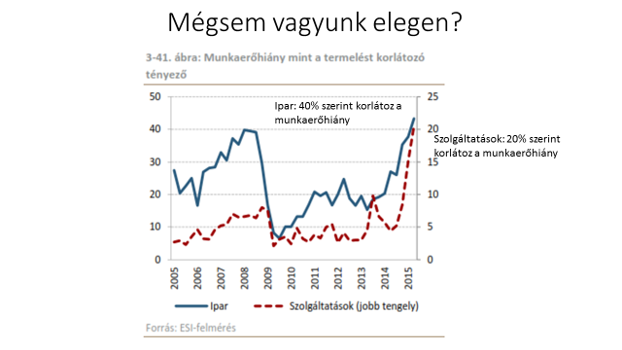

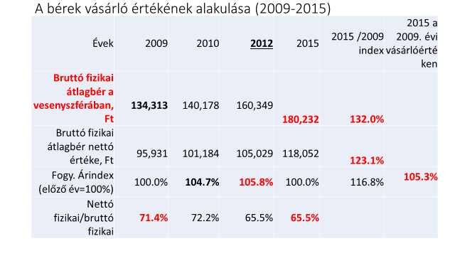

**Forrás: KSH**

**Forrás: KSH**

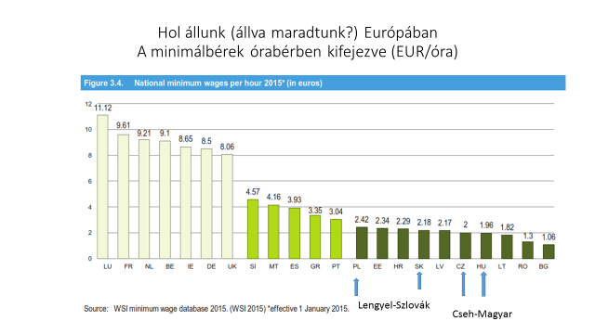

**Forrás: Eurostat**

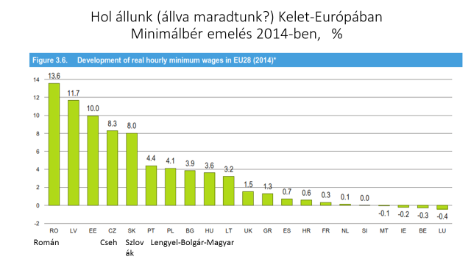

**Forrás: Eurostat**

**Az átlagbér 67%-át kitevő (alacsony bérű) dolgozók béreit terhelő elvonások**



**Forrás:** Joint European Commission-OECD project, Tax & benefits indicators database.

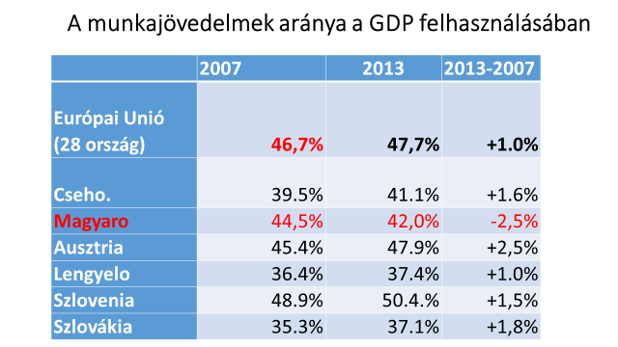

**Forrás: Eurostat**



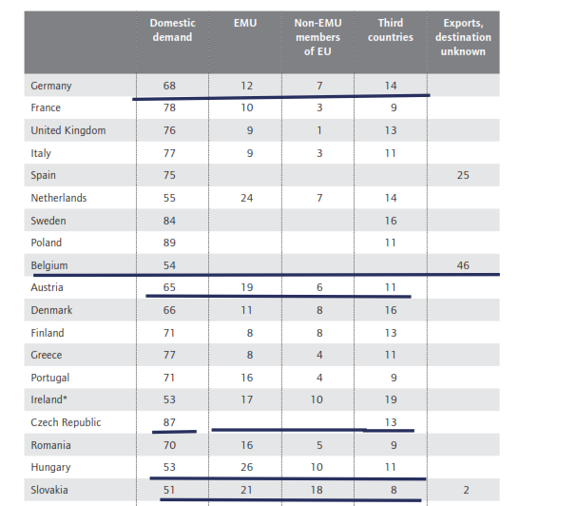

|  |  |  |  |  |  |  |  |  |
| --- | --- | --- | --- | --- | --- | --- | --- | --- |
| |  | | --- | | **2013** | | **Az egységnyi bérre jutó termelékenység nagysága - Magyarország-Ausztria** | | | | | | |
|  | Administrative and support service activities | Information and communication | Accommodation and food service activities | Transportation and storage | **Wholesale and retail trade; repair of motor vehicles and motorcycles** | **Construction** | **Manufacturing** |
| **Hungary** | 140.3 | **167.7** | 102.7 | 148.8 | **146.0** | **146.1** | **211.7** |
| **Austria** | 149.9 | **128.1** | 124.7 | 164.3 | **129.2** | **124.0** | **142.9** |
| **Poland** | 135.9 | **183.3** | 125.1 | 152.6 | **154.7** | **176.4** | **193.0** |
| **Slovakia** | 185.6 | **157.6** | 114.3 | 142.2 | **129.2** | **81.4** | **147.5** |

**Forrás: Eurostat**

**Lajtai György**

**2016/01/31**